2.1由TTL门组成的电路如图2.1所示，已知它们的输入短路电流为I_{is}=1.6mA，高电平输入漏电流I_{iH}=40A。试问：当A=B=1时，G₁的 灌 电流（拉，灌）为 3.2mA ；A=0时，G₁的 拉 电流（拉，灌）为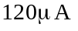。
2.2图2.2中示出了某门电路的特性曲线，试据此确定它的下列参数：输出高电平U_{OH}=3V ；输出低电平U_{OL}= 0.3V ；输入短路电流I_{iS}= 1.4mA ；高电平输入漏电流I_{iH}=0.02mA ；阈值电平U_{T}=1.5V ；开门电平U_{ON}= 1.5V ；关门电平U_{OFF}= 1.5V ；低电平噪声容限U_{NL}= 1.2V ；高电平噪声容限U_{NH}= 1.5V ；最大灌电流I_{OLmax}= 15mA ；扇出系数N= 10 .
2.3 TTL门电路输入端悬空时，应视为 高电平 ；（高电平，低电平，不定）此时如用万用表测量其电压，读数约为 1.4V （3.6V，0V，1.4V）。
2.4 CT74、CT74H、CT74S、CT74LS四个系列的TTL集成电路，其中功耗最小的为 CT74LS ；速度最快的为 CT74S ；综合性能指标最好的为 CT74LS 。
2.5 CMOS门电路的特点：静态功耗 极低 （很大，极低）；而动态功耗随着工作频率的提高而 增加 （增加，减小，不变）；输入电阻 很大 （很大，很小）；噪声容限 高 （高，低，等）于TTL门。
2.6 集电极开路门（OC门）在使用时须在 输出与电源 之间接一电阻（输出与地，输出与输入，输出与电源）。
2.7 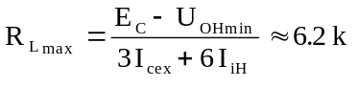 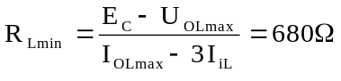
2.8
C | S通 | S断
1  1 | U_{O1} =1.4V  U_{O2} =0.2V | U_{O1} =0V  U_{O2} =0.2V
0  0 | U_{O1} =3.6V  U_{O2} =0.2V | U_{O1} =3.6V  U_{O2} =0.2V
若G₂的悬空的输入端接至0.3V，结果如下表
C | S通 | S断
1  1 | U_{O1} =0.3V  U_{O2} =3.6V | U_{O1} =0V  U_{O2} =3.6V
0  0 | U_{O1} =3.6V  U_{O2} =3.6V | U_{O1} =3.6V  U_{O2} =3.6V
2.9输入悬空时为高电平，M=“0” ，VM=0.2V ,三态门输出为高阻，M点电位由后面“与或非”门的输入状态决定，后面与门中有一输入为0，所以VM=0V。
V
M
“0”
A
5V
+
M
V

2.10 A=“0”时，M=“1”，门1为外接拉电流负载，流入门1的电流为：
I=－0.15mA
A=“1”时，M=“0”，门1为外接灌电流负载，流入门1的电流为：
I=4.5mA
M
A
1
2
3
4

2.11 上图中门1的输出端断了，门2、3、4为高电平输入，此时VM=1.6V左右。
2.12 不能正常工作，因为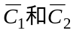不能
同时有效，即不能同时为低电平。
2.13图为由TTL“与非”门组成的电路，输入A、B的波形如图所示，试画出V0的波形。
- 忽略“与非”门的平均传输时间。
A
B
Vo
A
B
VO

2、考虑“与非”门的平均传输时间tpd =20ns。
40ns
120ns
100ns
80ns
80ns
100ns
120ns
100ns
A
A
B
B
AB
AB
VO

2.14 图中门1、2、3均为TTL门电路，平均延迟时间为20ns，画出VO的波形。
1
⊕
2
3
A
B
VO
20ns
A
B
VO
40ns
60ns
40ns
40ns
40ns
60ns
40ns

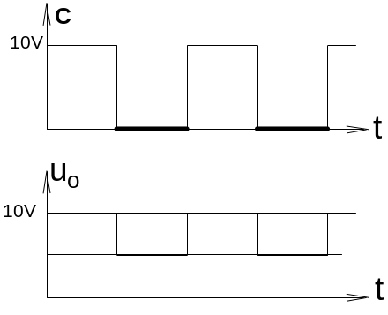
2--8
1、Y₁=ABCDE Y₂=A+B+C+D+E
2、该扩展方法不适用于TTL门电路。对与门而言，当扩展端C=0.3V时，其输入电压约为1V，已大于U_{iLmax} (0.8V)；对或门而言，当扩展端C=U_{OHmin}=2.4V时，其输入电压约为1.7V，已小于U_{iHmin} (2V)；
2--9
驱动门 | 负 载 门
 | 74TTL | 74LSTTL | CC4000 | 74HC | 74HCT
74TTL | 10 | 40 | × | × | 很大
74LSTTL | 5 | 20 | × | × | 很大
CC4000 | × | 1 | 很大 | 很大 | 很大
74HC | 2 | 10 | 很大 | 很大 | 很大
74HCT | 2 | 10 | 很大 | 很大 | 很大
2--10 乙的说法正确，因为该点的电压有可能是变化的，此时万用表测得的是电压的平均值，1.8V的读数完全正常。

